Array
English

Jerewan 2026: EPG Gipfel

Themen
- Friedrich Merz sagt kurzfristig ab — Deutschland kommt nicht zum EPG 2026.
- Der EPG-Gipfel — was er ist, wer kommt, warum er in Jerewan stattfindet
- Der EU-Armenien-Gipfel — was er ist, wer kommt, warum er in Jerewan stattfindet
- Der französische Staatsbesuch — strategische Partnerschaft, Rüstungskooperation, KI und ein Bekenntnis, das keine Garantie ist.
- Vance am Mahnmal — Erinnerung, Politik: ein Reisedossier zu Armenien
- Die schwebende Trauer — über einen armenischen Seelenzustand
- TRIPP — 43 Kilometer armenisches Territorium trennen Aserbaidschan von seiner Exklave Nachitschewan

Die aktuelle Reise
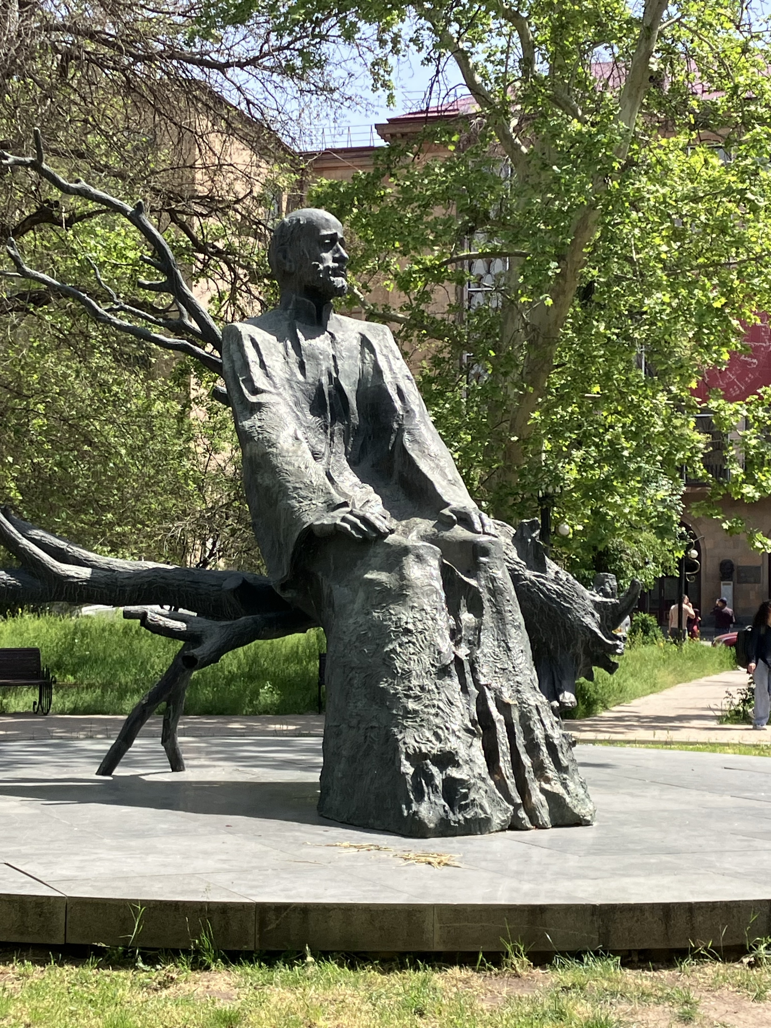Standbild von Komitas, Jerewan
Die Reise war schon lange geplant, ein weiterer Besuch in Armenien nach 2025 und 2023. Nun ergibt sich eine interessante Wendung: Zur selben Zeit wie unsere Reisegruppe reisen auch die Delegationen an zum Gipfel der Europäischen Politischen Gemeinschaft (EPG) in Jerewan.
Am Montag, den 4. Mai findet der Gipfel statt — in unmittelbarer Umgebung unseres Hotels.
Zu meinen aktuellen Reisebetrachtungen

Zu meiner Haltung bezüglich KI
Ich bin kein Journalist. Aber ich will als Künstler die Gelegenheit nutzen, am Rande des Gipfels meine Begegnungen und Beobachtungen in Europa und dem „Osten des Westens“ weiter zu verfolgen.
Ich bereise dafür auch den mit künstlicher Intelligenz auf neue Art zugänglich gewordenen digitalisierten Informationsraum, das ist Teil meines künstlerischen Weges geworden.
Die gesellschaftlichen und historischen Hintergründe, die hier auf dieser Webseite thematisiert werden, sind aus meinen Gesprächen mit KI in diesem Informationsraum entstanden. Ich nutze die Möglichkeiten und Hoffnungen dieses neu möglich gewordenen Denkens, bin ihren Zweifeln und Gefahren aber auch unterlegen. Diese Fragen werden hier nicht eigenständig thematisiert. Aber: wer sich mit meinen Gedanken zur Bedeutung und zu dem Wesen der Beziehung zwischen Mensch und KI beschäftigen will, kann ich dies in einem anderen Bereich meiner Website tun.

→ Der Osten des Westens | → die Reisen

